Техническая спецификация

Графический USB-адаптер DVI-VGA для подключения дополнительного монитора

Обзор
Графический USB-адаптер

Функции
Просмотр больших таблиц на двух экранах и возможность открытия нескольких программ одновременно без перекрывающихся окон
Удобство работы вне офиса: ведение презентаций с использованием нескольких мониторов, подключенных к одному компьютеру
Графические возможности: использование второго дисплея для отображения инструментальных средств или панорамного обзора больших документов

Технические характеристики
Вес
231,33 г
Минимальный размер (Ш x Г x В)
Не более 1,8 x 5,4 x 8,4 см
Комплектация
Графический адаптер USB, кабель USB, адаптер DVI-VGA,
Требуемая гарантия 1 год

Пример:
Персональный ассистент 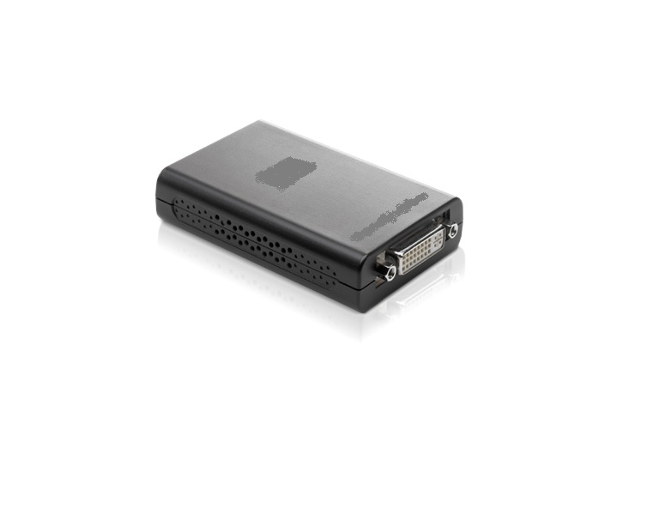

Предоставление ТС , указание марки и модели обязательно

